**ТЗ№7 Тестирование**

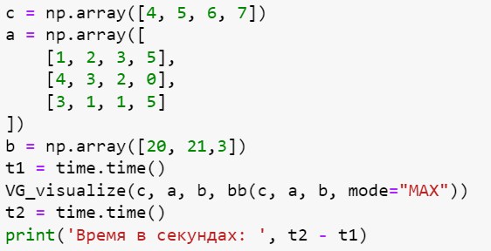

**Рис.1**

|  |  |  |  |  |
| --- | --- | --- | --- | --- |
|  | Метод Ветвей | | Метод Гомори | |
| данные (рис. 1) | | данные (рис.1) | |
| Лучшее решение |  |  |  |  |
| Время | 2.98843765 | 4.92596 | 1.129 | 0.63720 |
| Режим | Максимизации | Минимизации | Максимизации | Минимизации |
| Визуализация |  |  |  |  |

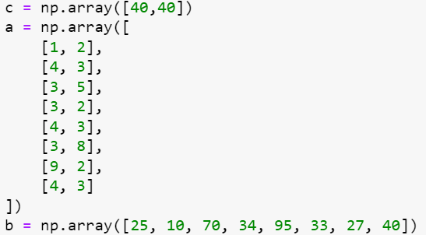

Рис.2

|  |  |  |  |  |
| --- | --- | --- | --- | --- |
|  | Метод Ветвей | | Метод Гомори | |
| данные (рис. 2) | | данные (рис.2) | |
| Лучшее решение |  |  | - |  |
| Время | 0.44518 | 0.207785 | - | 0.2408459 |
| Режим | Максимизации | Минимизации | Максимизации | Минимизации |
| Визуализация |  |  | - |  |

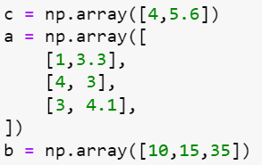

Рис.3

|  |  |  |  |  |
| --- | --- | --- | --- | --- |
|  | Метод Ветвей | | Метод Гомори | |
| данные (рис. 3) | | данные (рис.3) | |
| Лучшее решение |  |  | - |  |
| Время | 0.7647 | 0.527927 | (бесконечно долго) | 0.74219 |
| Режим | Максимизации | Минимизации | Максимизации | Минимизации |
| Визуализация |  |  | - |  |

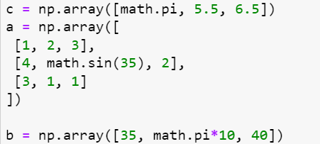

Рис.4

|  |  |  |  |  |
| --- | --- | --- | --- | --- |
|  | Метод Ветвей | | Метод Гомори | |
| данные (рис. 4) | | данные (рис.4) | |
| Лучшее решение |  |  |  |  |
| Время | 0.8623 | 1.40152 | 2.6657 | 0.33557 |
| Режим | Максимизации | Минимизации | Максимизации | Минимизации |
| Визуализация |  |  |  |  |